Ernest Hemingway: jeden z największych amerykańskich pisarzy
<strong>Ernest Hemingway</strong> jest uważany za jednego z kluczowych pisarzy współczesności. Opowiadamy, dlaczego!

Ernest Hemingway
Nie da się ukryć, że dzieła Ernesta Hemingwaya są zaliczane do kluczowych osiągnięć w literaturze XX wieku. W tym artykule opowiadamy, jak to się stało.
Sylwetka pisarza
Ernest Hemingway to amerykański pisarz i dziennikarz, który uważany jest za jednego z najbardziej wpływowych pisarzy XX wieku. Autor urodził się w 1899 roku w Oak Park w stanie Illinois. Po skończeniu liceum pracował przez jakiś czas dla gazety The Kansas City Star.
W trakcie I wojny światowej Hemingway stawił się na rekrutację Czerwonego Krzyża i został kierowcą karetki we Włoszech. To na podstawie swoich wojennych doświadczeń pisarz stworzył powieść Pożegnanie z bronią. Po wojnie studiował literaturę angielską na uniwersytecie w Chicago, ale nie ukończył studiów z powodu rodzinnych problemów finansowych. W 1921 roku poślubił Hadley Richardson, z którą zamieszkali w Paryżu. Tam przebywał wśród bohemy i innych pisarzy ze straconego pokolenia.

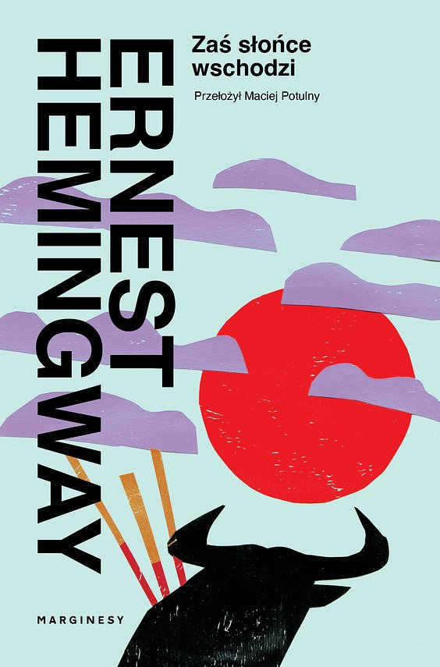
Dorobek literacki Ernesta Hemingwaya
Pierwszą powieścią Hemingwaya było "Zaś słońce wschodzi" (1926), które jest uważane za jedną z najważniejszych powieści amerykańskich XX wieku. Ta powieść opowiada o grupie amerykańskich i brytyjskich emigrantów, którzy podróżują z Paryża na Festiwal San Fermin w Pampelunie, aby obejrzeć walkę byków. Drugą powieścią pisarza było "Pożegnanie z bronią" (1929), opowiadające o amerykańskim żołnierzu I wojny światowej, który zakochuje się w Catherine Barkley, gdy służy jako podpułkownik we włoskiej armii. Właśnie to dzieło przyniosło Hemingwayowi sławę, ale wcale nie wszystkie powieści pisarza spotkały się z tak wielkim uznaniem czytelników i krytyków literackich.

